МИНОБРНАУКИ РОССИИ
Санкт-Петербургский государственный
электротехнический университет
«ЛЭТИ» им. В.И. Ульянова (Ленина)
Кафедра вычислительной техники

отчет
по лабораторной работе №1
по дисциплине «Web-программирование»
Тема: Установка и настройка среды разработки
и исполнения Web-приложения

Студент гр. 4311 |  | Бобик А. С.
Преподаватель |  | Павловский М.Г.

Санкт-Петербург
2026

Цель работы.
Изучение процесса настройки Web-сервера Apache Tomcat в среде IntelliJ IDEA.
Порядок выполнения лабораторной работы:
– Загрузить и установить на свой компьютер Web-сервер Apache Tomcat.
– Внести изменения в файл server.xml.
– Проверить работоспособность Web-сервера по порту 8080 и какому-нибудь другому порту.
– Настроить IntelliJ IDEA на работу с Web-сервером Apache Tomcat.
– Запустить и остановить Web-сервер Apache Tomcat из среды IntelliJ IDEA.
Загрузка и установка Web-сервера Apache Tomcat.
Дистрибутив Apache Tomcat 11 загружен с официального сайта https://tomcat.apache.org/ (раздел Download, Binary Distributions) и развёрнут в отдельный каталог. Для работы сервера необходим установленный JDK (не ниже версии 17) и настроенная переменная окружения JAVA_HOME. Структура каталога сервера: bin – скрипты запуска, conf – конфигурационные файлы (server.xml, web.xml, tomcat-users.xml), lib – библиотеки, logs – журналы, webapps – каталог развёртывания приложений, work и temp – рабочие каталоги.
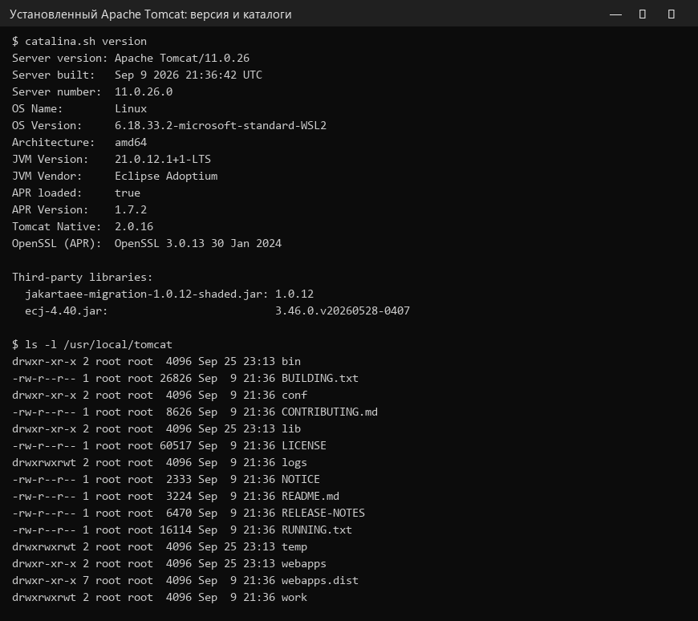
Рис. 1 – Установка Web-сервера Apache Tomcat: версия сервера и состав каталога
Внести изменения в файл server.xml.
В файле conf/server.xml порт HTTP-коннектора изменён с 8080 на 8081, а для корректной передачи русских букв в параметрах запроса добавлен атрибут URIEncoding="UTF-8".
<?xml version="1.0" encoding="UTF-8"?>
<Server port="8005" shutdown="SHUTDOWN">
<Listener className="org.apache.catalina.startup.VersionLoggerListener" />
<Listener className="org.apache.catalina.core.AprLifecycleListener" />
<Listener className="org.apache.catalina.core.JreMemoryLeakPreventionListener" />
<Listener className="org.apache.catalina.mbeans.GlobalResourcesLifecycleListener" />
<Listener className="org.apache.catalina.core.ThreadLocalLeakPreventionListener" />
<GlobalNamingResources>
<Resource name="UserDatabase" auth="Container"
type="org.apache.catalina.UserDatabase"
description="User database that can be updated and saved"
factory="org.apache.catalina.users.MemoryUserDatabaseFactory"
pathname="conf/tomcat-users.xml" />
</GlobalNamingResources>
<Service name="Catalina">
<!-- Изменение: порт HTTP-коннектора 8080 заменён на 8081,
URIEncoding="UTF-8" позволяет использовать русские буквы в параметрах запроса -->
<Connector port="8081" protocol="HTTP/1.1"
connectionTimeout="20000"
redirectPort="8443"
URIEncoding="UTF-8" />
<Engine name="Catalina" defaultHost="localhost">
<Realm className="org.apache.catalina.realm.LockOutRealm">
<Realm className="org.apache.catalina.realm.UserDatabaseRealm"
resourceName="UserDatabase" />
</Realm>
<Host name="localhost" appBase="webapps" unpackWARs="true" autoDeploy="true">
<Valve className="org.apache.catalina.valves.AccessLogValve" directory="logs"
prefix="localhost_access_log" suffix=".txt"
pattern="%h %l %u %t &quot;%r&quot; %s %b" />
</Host>
</Engine>
</Service>
</Server>
Проверить работоспособность Web-сервера по порту 8080 и какому-нибудь другому порту.
Сервер запущен с настройками по умолчанию (порт 8080):
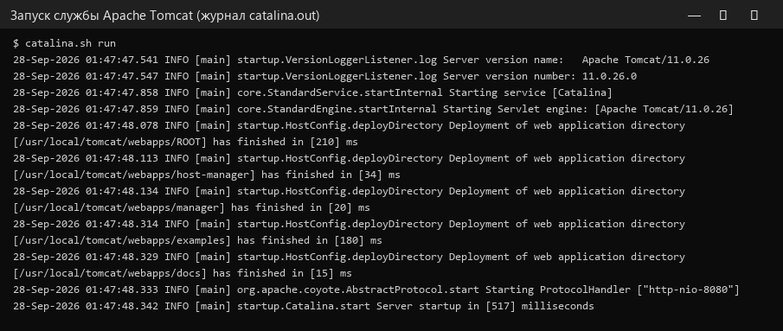
Рис. 2 – Запуск службы Apache Tomcat
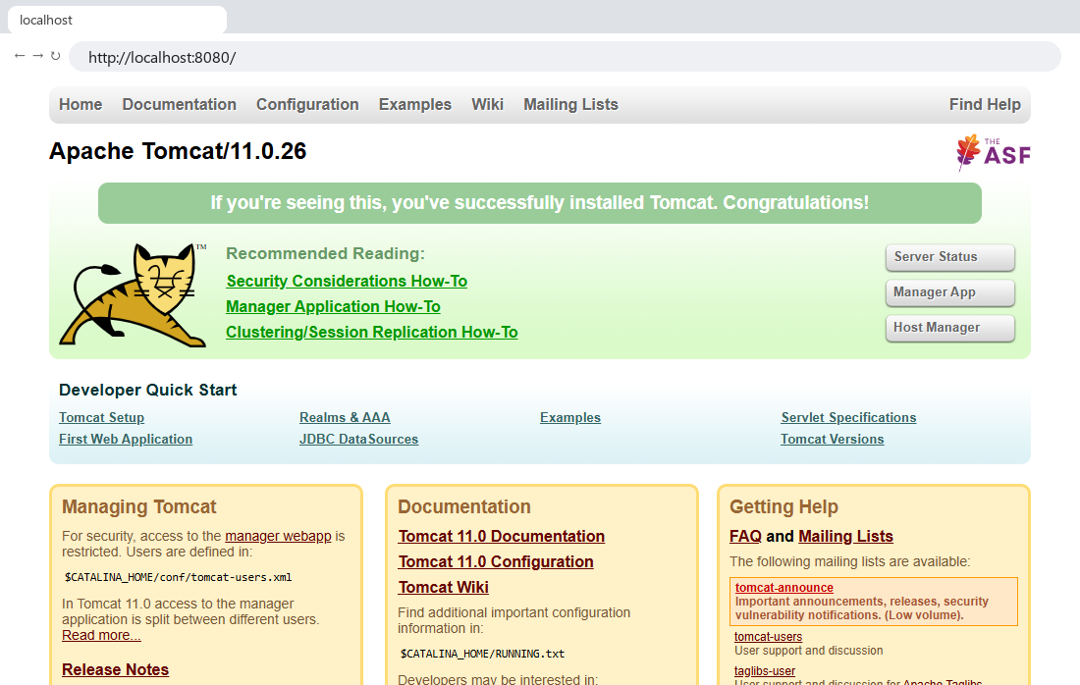
Рис. 3 – Проверка работоспособности сервера Apache Tomcat по адресу http://localhost:8080
После изменения server.xml сервер перезапущен и отвечает на порту 8081:
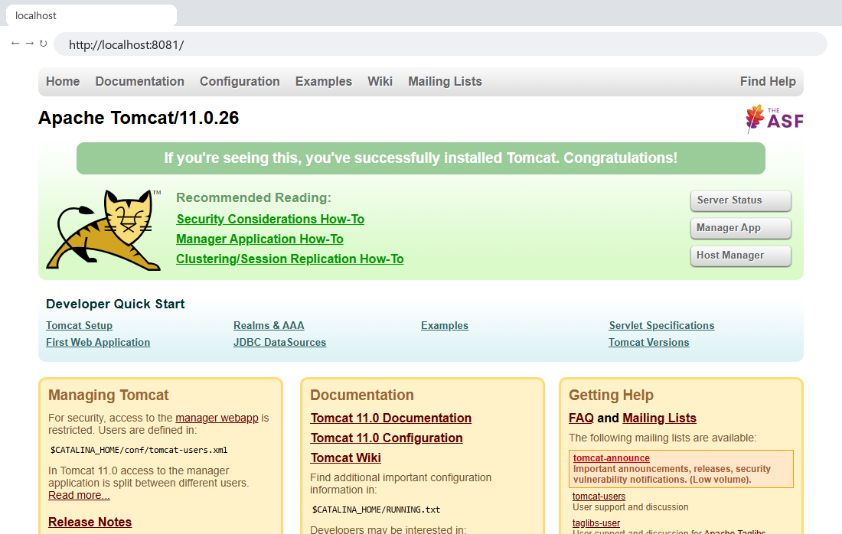
Рис. 4 – Проверка работоспособности сервера Apache Tomcat по адресу http://localhost:8081
Настроить IntelliJ IDEA на работу с Web-сервером Apache Tomcat.
Для подключения сервера Apache Tomcat в IntelliJ IDEA необходимо открыть меню File → Project Structure → Facets и убедиться, что проект имеет тип Web. Далее в разделе Artifacts создаётся артефакт типа WAR Exploded, в котором указывается путь к каталогу src/main/webapp. Содержимое каталога webapp (файлы JSP, HTML, ресурсы и WEB-INF/web.xml) автоматически копируется в каталог развёртывания при запуске Tomcat. После этого в меню Run → Edit Configurations добавляется новая конфигурация Tomcat Server (Local), где в разделе Server указывается каталог установки Tomcat (Application server), а в разделе Deployment – созданный артефакт и контекст приложения (например, /lab2). При запуске IDEA автоматически собирает проект, создаёт структуру WAR-архива и передаёт её на сервер Tomcat для развёртывания.
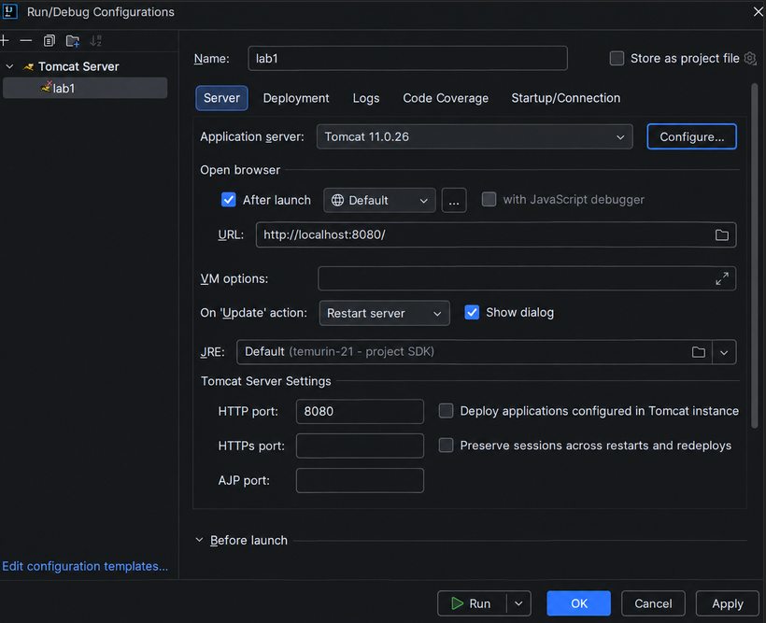
Рис. 5 – Настройка конфигурации Run/Debug Configuration для Tomcat в среде IntelliJ IDEA
Запустить и остановить Web-сервер Apache Tomcat из среды IntelliJ IDEA.
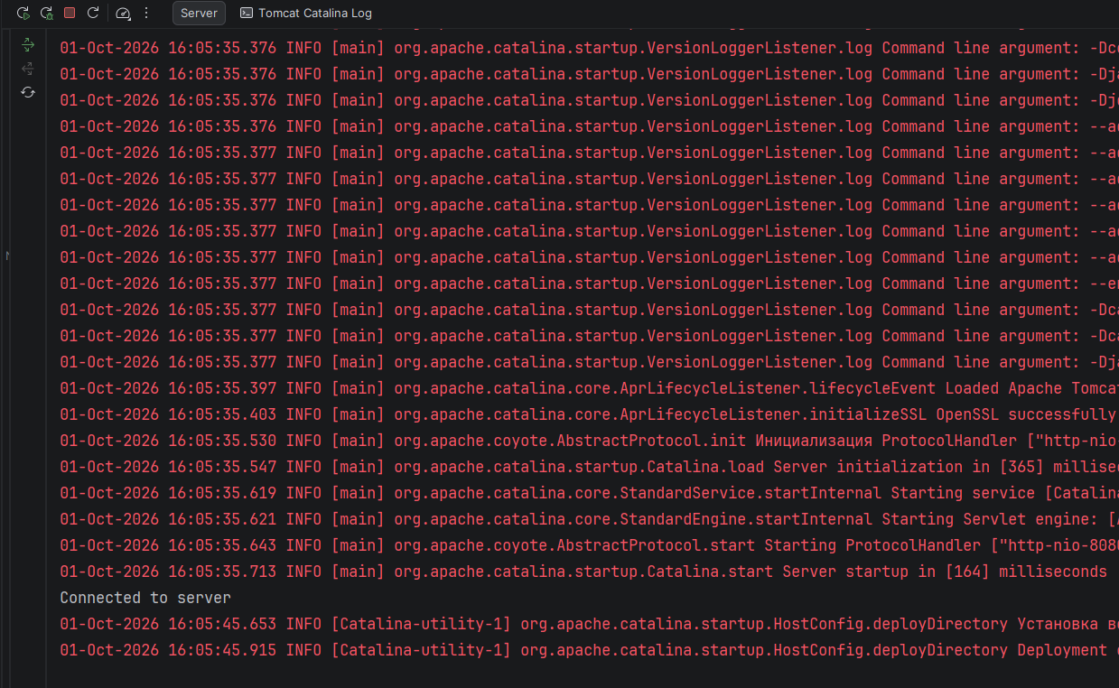
Рис. 6 – Консоль IntelliJ IDEA с журналом запуска сервера Apache Tomcat
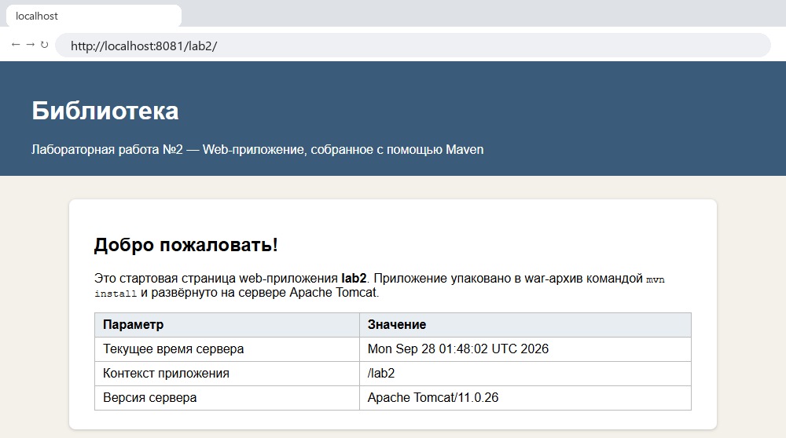
Рис. 7 – Проверка работы веб-приложения на порту 8081 в браузере
Выводы.
В результате выполнения данной лабораторной работы были изучены основные этапы установки и настройки Web-сервера Apache Tomcat: определена структура каталога сервера, изменён порт HTTP-коннектора в файле server.xml, проверена работоспособность сервера по портам 8080 и 8081, описана интеграция среды разработки IntelliJ IDEA с сервером приложений (артефакт WAR Exploded и конфигурация Tomcat Server).

